Влияние глобализации на архитектуру современных городов.
Усманова НеонилаАзаматовна.
ЯНАО, г. Надым, МОУ "Гимназия г. Надыма"11 класс.
Введение
«ХХI век — это время городов», — такие слова прозвучали в 1999 г. в финальной версии решения конгресса Международного союза архитекторов в Пекине. Городское архитектурное пространство — место пересечения культурных взаимодействий. Архитектура опредмечивает коллективную деятельность сообществ в самых значительных по размеру артефактах, организующих пространство человеческого бытия. В определенном смысле являясь «оболочкой» социальных процессов, она в той или иной мере отражает самые разные явления жизни, в том числе, естественно, и столь масштабные, как глобализация. Обладая устойчивостью во времени, произведения архитектуры, вместе с произведениями сопутствующих изобразительных и пластических видов искусства, долго сохраняют черты породившей их культурной эпохи и позволяют проследить развертывание самых разных процессов, в том числе давно заявившую о себе тенденцию к политическому, экономическому и культурному объединению разных народов.
Но только ли положительные последствия имеет глобализация для культуры, и в частности для архитектуры? На этот актуальный вопрос я попыталась ответить в своей исследовательской работе.
Цель: Определить влияние глобализации на архитектуру современных городов.
Задачи:
- Изучить сущность понятия глобализация, причины и историю ее возникновения.
- Определить, каково влияние глобализации на архитектуру.
- Составить, провести и проанализировать анкеты среди жителей г. Надым в возрасте от 16 до 50 лет о последствиях глобализации для архитектуры.
Методы:
- Историко-генетический метод (является аналитически-индуктивным, описательным. Генетический метод позволяет показать причинно-следственные связи, закономерности исторического развития в их непосредственности, а исторические события и личности охарактеризовать в их индивидуальности и образности)
- Анкетирование.
- Обобщение.
Гипотеза: глобализация стирает национальные особенности архитектуры.
Объект исследования: архитектура современных городов.
Предмет исследования: глобализация.

Глава 1. История глобализации и ее последствия.
Некоторые черты глобализации проявились уже в эпоху античности. Римская империя была одним из первых государств, которое утвердило свою гегемонию над Средиземноморьем и привело к глубокому переплетению различных культур и появлению межрегионального разделения труда в Средиземноморье.
Истоки глобализации находятся в XII—XIII вв., когда одновременно с началом развития рыночных отношений в Западной Европе начался бурный рост европейской торговли и формирование «европейской мировой экономики» . После некоторого спада в XIV—XV вв. этот процесс продолжился в XVI—XVII вв. В эти столетия устойчивый экономический рост в Европе сочетался с успехами в мореплавании и географическими открытиями. В результате португальские и испанские торговцы распространились по всему миру и занялись колонизацией Америки. В XVII веке Голландская Ост-Индская компания, торговавшая со многими азиатскими странами, стала первой подлинной межнациональной компанией. В XIX веке быстрая индустриализация привела к росту торговли иинвестиций между европейскими державами, их колониями и США. В этот период несправедливая торговля с развивающимися странами носила характер империалистической эксплуатации.
В первые десятилетия XX века процессы глобализации продолжались, чему не смогла помешать даже Первая мировая война. В целом за период с 1815 г. по 1914 г. объёмы совокупного экспорта стран Европы выросли приблизительно в 40 раз. Но рост международной торговли продолжался и в 1920-е годы, когда произошла даже некоторая либерализация внешней торговли западноевропейских стран. Резкий обвал международной торговли и свертывание глобализации произошли в 1930-е годы, после начала Великой депрессии и введения ведущими западными державами в 1930—1931 гг. высоких импортных пошлин.
После Второй мировой войны глобализация возобновилась в ускоренном темпе. Ей способствовали улучшения в технологии, которые привели к быстрым морским, железнодорожным и воздушным перевозкам, а также доступности международной телефонной связи. Устранением барьеров для международной торговли с 1947 года занималось Генеральное соглашение по тарифам и торговле — серия соглашений между основными капиталистическими и развивающимися странами. Но действительный прорыв в этом направлении произошёл после «Кеннеди-раунда» (серии международных конференций в рамках GATT в 1964—1967 гг.). Как пишет экономический историк П. Байрох, «в Западной Европе действительная либерализация торговли произошла после Кеннеди-раунда». В 1995 году 75 участников GATT образовали Всемирную торговую организацию.
Для культурной глобализации характерно сближение деловой и потребительской культуры между разными странами мира и рост международного общения. С одной стороны, это приводит к популяризации отдельных видов национальной культуры по всему миру. С другой стороны, популярные международные культурные явления могут вытеснять национальные или превращать их в интернациональные. Многие это расценивают как утрату национальных культурных ценностей и борются за возрождение национальной культуры.
Огромную роль в культурной глобализации играет повсеместное распространение Интернета. Кроме того, с каждым годом всё большее распространение получает международный туризм.
Пространственный язык архитектуры и дизайна является одним из полноправных культурных языков. Этот язык несет огромный пласт информации, без которого невозможно поддержание «самоидентификации» общества и индивидуума. Переживающая бурные трансформации в крупных урбанизированных образованиях городская материальная культура в настоящее время демонстрирует противоречивые тенденции. С одной стороны, города продолжают оставаться вместилищем коллективного опыта пространственной деятельности и национального художественного, культурного колорита нации. С другой стороны, именно современные быстрорастущие города стали основой уничтожения уникальности национальной художественной культуры, воплощения в архитектуре и городском дизайне интернационального стиля и глобальных мотивов, которые стирают национальные и уникальные материально-пространственные черты в облике городов. Город становится центром воплощения типовых проектов и так называемых объектов «интернационального стиля» в архитектуре основных комплексов (торгово-развлекательных объектов, административно-деловых сооружений, жилых комплексов).
Истоки интернационального стиля современной архитектуры городов можно найти еще в начале ХХ в., в эпохе модернизма или конструктивизма, когда отказ от старого художественного-пластического и пространственного языка воспринимался как нечто новое и современное.
Но по прошествии времени становится понятно, что интернациональная архитектура, очищенная от культурной символики, не всегда в состоянии сделать то, к чему стремится идеальная модель города, а именно создать комфортную среду для проживания горожан. Универсальные города не могут восприниматься «своими» для всех населяющих город культурных идентичностей. Такие города не могут быть «все время живыми» и к тому же, как и все объекты «интернационального архитектурного стиля», не умеют «красиво» стареть.
Практически все глобальные города идут по пути воплощения идеи «интернационального» пространства города как основы своего имиджа. Быстрорастущие города в развивающихся странах чаще всего берут за основу модель западноевропейских и американских деловых центров с интенсивным высотным развитием, сочетающих высокую плотность жилых районов с системой многоквартирных комплексов, использующих радиальную или прямоугольную систему улично-дорожной сети, и быстрое развитие малоэтажной застройки в городах-спутниках. Эта пространственная модель развития города становится универсальной для многих стран. Если мы возьмем Нью-Йорк и Гонконг, то в их отдельных чертах мы найдем больше общего, чем отличий. Париж, например, напротив, после хирургических операций на средневековой ткани, сделанных бароном Османном, законсервировал свой «самый дорогой в мире» на сегодняшний день облик городской ткани и сделал из него бренд, который в ближайшее время вряд ли удастся обойти какому-либо из новых городов. И, стоит заметить, это бренд, который со временем только дорожает.
При создании города на основе «интернационального» пространственного языка мы можем столкнуться в итоге с его парадоксальной пустотой. Это уже происходило в истории урбанизма с некоторыми городами, например с Бразилиа. Поэтому, может быть, «исторические» города Европы и Азии, такие как Париж, Прага или Шанхай, гораздо более похожи на идеальный город будущего, чем новые мегалополисы, такие как Дубай и Гуанчжоу. В отличие от ландшафта исторических европейских столиц, где наслоения только обогащают пространственный текст, старение объектов в новейших городах, таких как Бразилиа или Гонконг, ведет к утрате исторической ценности пространства для жителей. Оно вычеркивается из культурного общения. Глобализация городской среды всегда идет «параллельно» с «мультинационализацией» современных городов. Если город пересекает определенный рубеж роста, он становится претендентом на статус «глобального» города, участвующим в потоках и процессах более высокого порядка, чем региональные. К сожалению, для глобального города историческая застройка выступает помехой для развития, и многие исторические кварталы уничтожаются вместе с «населяющим» их национальным колоритом.
Глобальный город чаще всего приобретает следующие морфологические пространственные черты, вне зависимости от своей локализации:
- становится основным объектом миграционного притяжения жителей соседних городов и территорий, что приводит к росту количества жилья, его стандартизации и потере его национальной идентичности;
- в центре города возникает сверхкапитализация территории, что вызывает неадекватно завышенный уровень цен и слишком высокий темп жизни;
- уровень локальных перемещений горожан порождает автомобильные пробки, несмотря на то, что как минимум 20 % территории занимает транспортная инфраструктура;
Город постоянно в процессе своей жизнедеятельности творит собственную мифологию. В истории градостроительства и архитектуры ХХ в. характер городского пространства кардинально менялся. Он превратился в набор функциональных объектов и зон. Городское пространство стало существовать в глобальной среде, где расстояние до другого континента может быть ближе, чем до соседнего района, «стоящего» в пробках.

Глава 2. Практическая работа. Влияние глобализации на архитектуру.
В процессе выполнения работы, нами было проведено анкетирование 35 человек, в возрасте от 16 до 50 лет, с 3 по 8 марта 2014 года.
Ниже представлены результаты анкетирования.
- Возможные предпосылки к глобализации.

На этой диаграмме видно, что все варианты, представленные анкетируемым, одинаково сильно повлияли на появление и развитие глобализации. Архитектура развивалась под влиянием совокупности всех факторов, что подтверждается в исследованиях научных работников в этой области.
- В чем заключается опасность глобальных архитектурных ландшафтов?

Результаты анкеты показывают, что большинство опрошенных опасаются того, что интернациональные города перестанут восприниматься «своими» для населяющих город культурных идентичностей.
- Последствияглобализации для архитектуры.
Диаграмма показывает, что анкетируемые считают исчезновение национальной идентичности городов наиболее вероятным последствием глобализации.
4.Опрашиваемым были представлены фото трех городов: Мехико, Пекин и Москва.
Необходимо было определить, какой город изображен на каждой из фотографий.
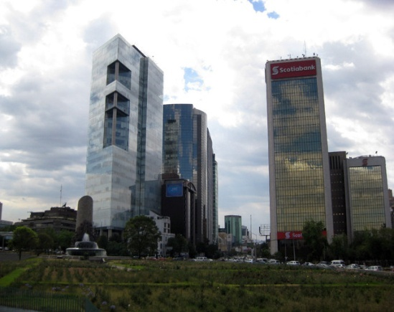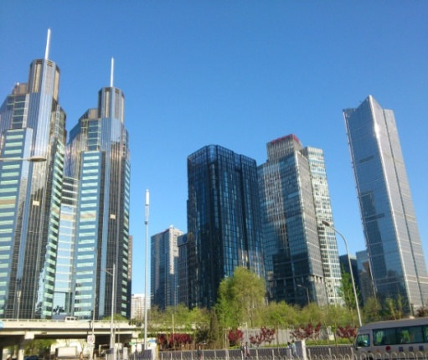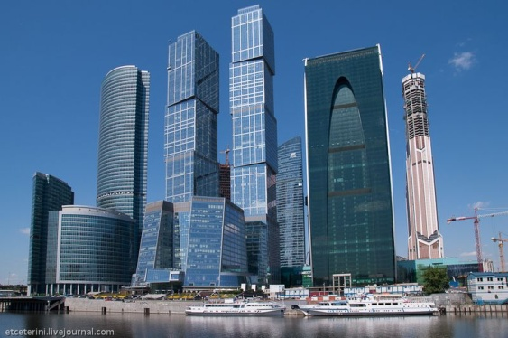

Большинство не смогло справиться с заданием. Это еще раз подтверждает то, что глобализация стирает национальную идентичность в архитектуре, обезличивает ее.
Заключение.
Глобализация – резко возросшее взаимовлияние и взаимозависимость народов и государств, распространяющееся на все сферы общественной жизни.
Основные причины глобализации:
- Постоянно усиливающийся процесс интеграции народов мира
- эпоха модернизма или конструктивизма, когда отказ от старого художественного-пластического и пространственного языка воспринимался как нечто новое и современное.
- развитие транспорта и коммуникаций.
По результатам диагностики можно сделать следующие выводы:
- Люди обеспокоены тем, что города могут перестать восприниматься «своими» для всех населяющих город культурных идентичностей и что глобализация способствует исчезновению национальной идентичности в архитектуре.
- Глобальные города идут по пути воплощения «интернационального» пространства, и в результате, при сравнении различных городов мы находим в их отдельных чертах больше общего, чем отличий. Архитектура таких городов теряет свою национальную особенность и обезличивается.
Каждый должен помнить, знать и чтить историю своей страны, ее культуру, особенности. Для этого человеку необходимо сохранять, а не разрушать памятники культуры, и в частности, архитектуры. Использование архитектурных форм, выработанных «соседями по глобусу», – давняя традиция. Традиция же сохранения архитектурных образцов как памятников времени значительно новей.Количество сохраняемых объектов и степень их сохранности зависят от многих внутригосударственных причин, в том числе и от установки на культуросбережение, вырабатываемой политическими лидерами. В начале 2014 года президент Российской Федерации подписал указ «О проведении в Российской Федерации Года культуры», в целях привлечения внимания общества к вопросам развития культуры, сохранения культурно-исторического наследия и роли российской культуры во всем мире. Это говорит о том, что люди, уже на государственном уровне задумываются об актуальности сохранения культуры.

Список литературы.
- Обществознание. Учебник для 11 классов. Л.Н. Боголюбов, А. Ю. Лазебникова, А. Т. Кинкулькин и др.— М. : Просвещение, 2008г.
- «Глобализация и идентичность в архитектуре современных городов», М.В. Пучков, 2013г.
- «Судьба архитектурного наследия в эпоху глобализации», Чернявская Е.Н., 2005г.
- http://ru.wikipedia.org/wiki/Глобализация.

